**多媒體程式設計-期末專案進度報告2**

|  |
| --- |
| **組別:**  **乙班組員(學號與姓名):**  **10644202 黃聖育**  **10644237 董建霖**  **工作分配:**  **10644202 黃聖育—商品頁面、商品單獨頁、留言板、訂單資訊、購物車、系統架構圖、商品評論、確認訂單、我的最愛頁面、關於我們、跑版修改**  **10644237 董建霖—排版設計、繪製圖片、首頁製作、登入註冊頁面製作、商品頁、頁面美化、後端除錯、跑版修改** |

1. **期末專案主題**

我們的主題是甜點購物網站， 甜點有著長久歷史，充滿浪漫風情，甜點代表着甜美和愛情。

1. **請說明已完成的功能**

商品頁從資料庫抓取

1. **請用文字和圖片說明網頁排版(layout)設計與網頁配色, 需列至少3個不同頁面。**(注意: 若頁面已完成, 請直接截圖說明。若頁面未完成, 請使用工具繪製示意圖<https://balsamiq.com/>)

整體網站走繪圖風及淡色系，背景顏色以黃綠色為主體

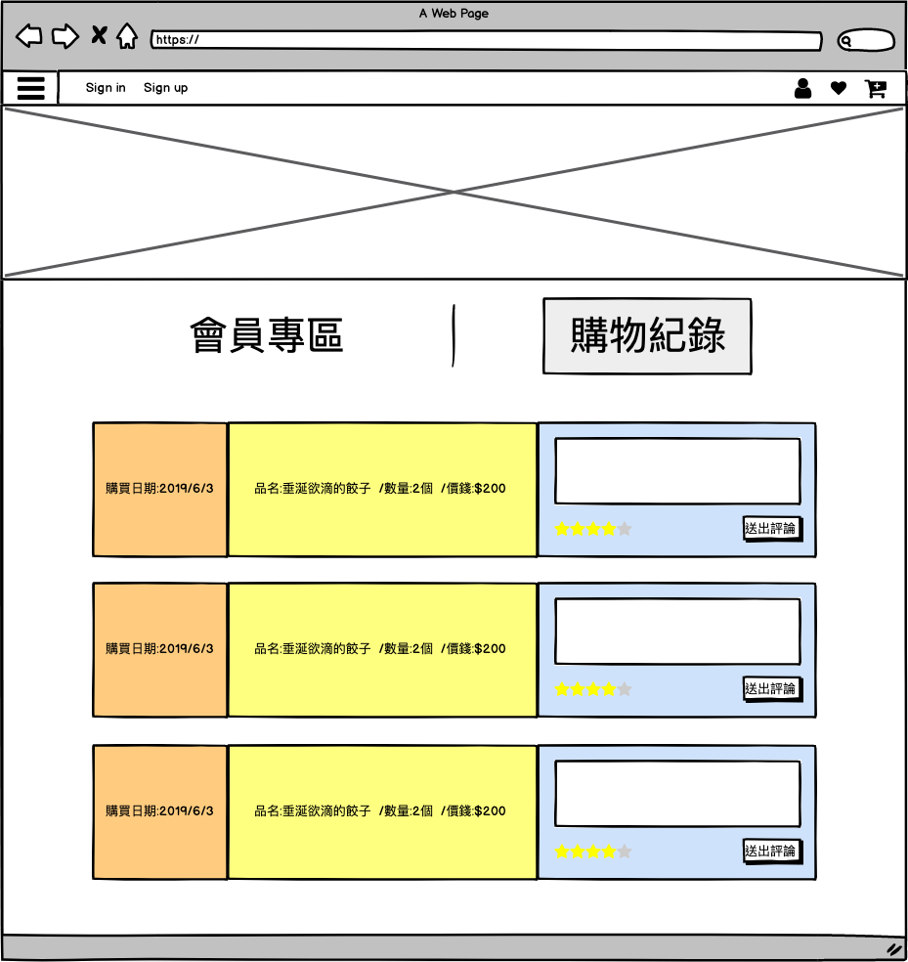

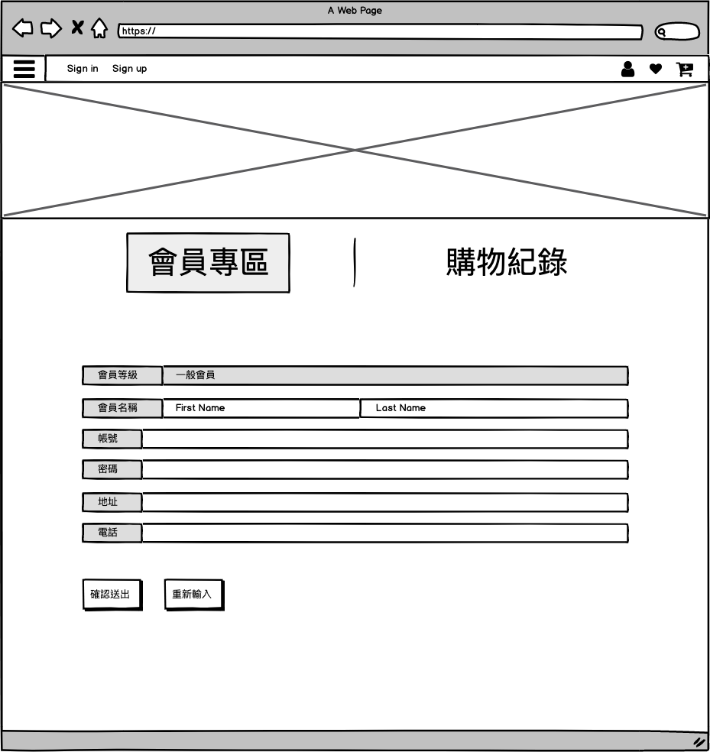

最上面使用banner，下方分為2個區塊1個是會員專區1個是購物紀錄，並使用橫列顯示購物紀錄，條列分明

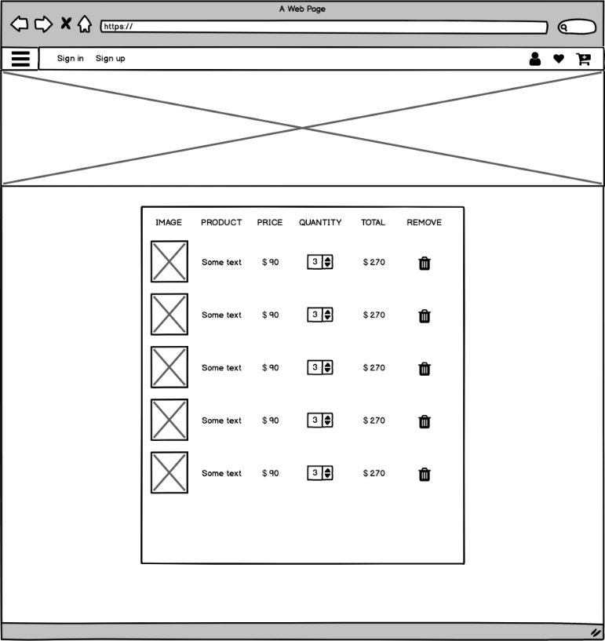

在此頁面可以調數量或者是移除方便消費者使用

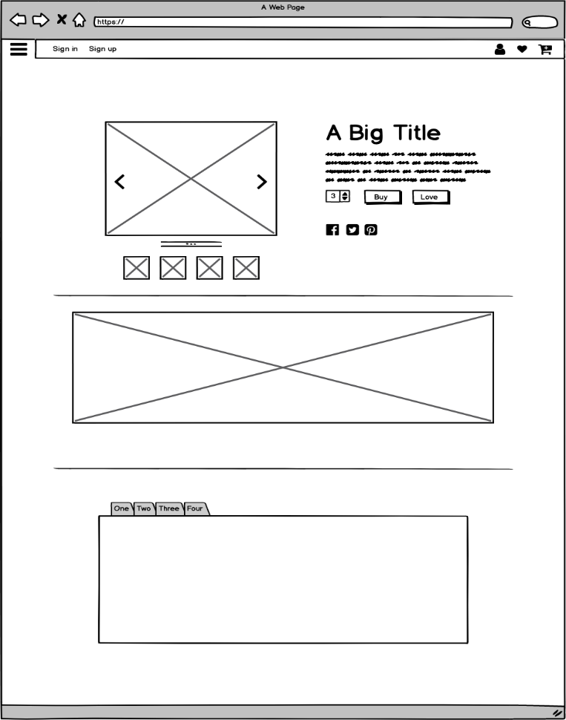

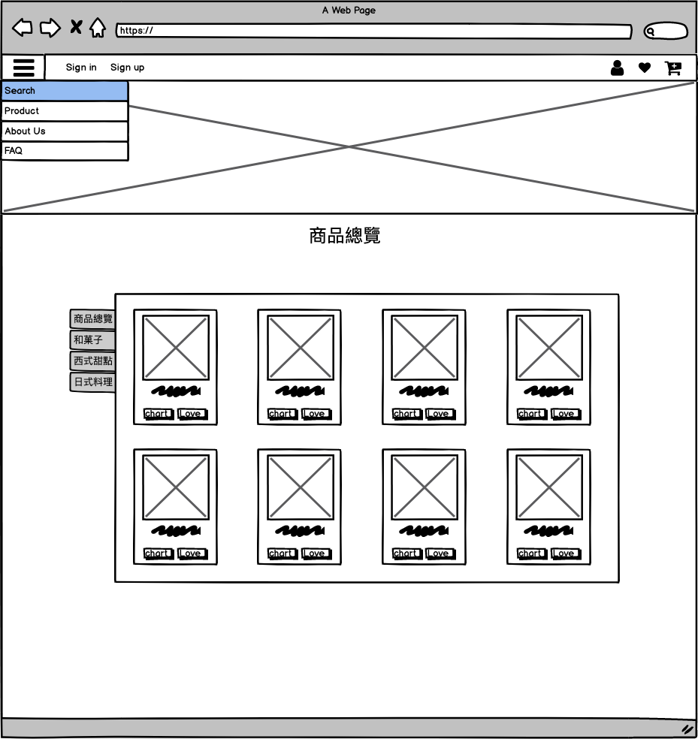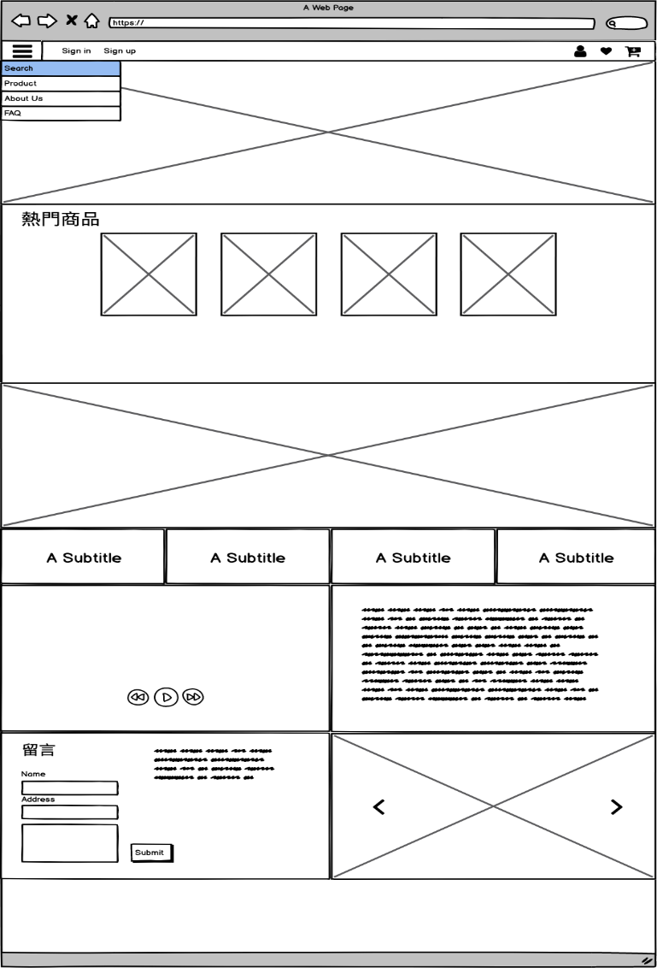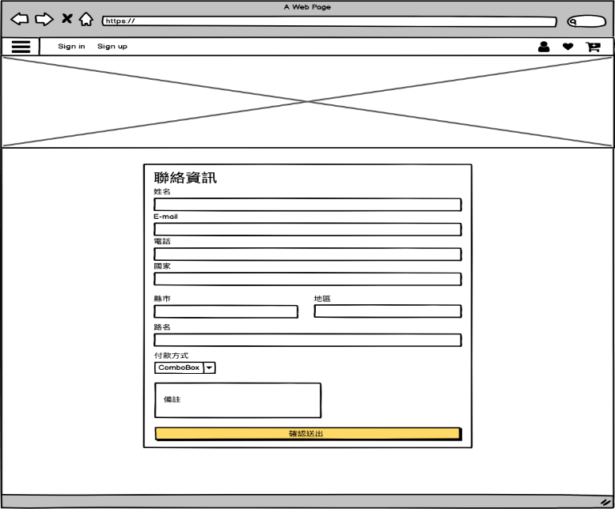

1. **列出在做期末專案時所遇到的困難或問題 (至少3個), 並說明解決方案。**(若困難或問題尚未解決, 不需寫解決方案)

(1)Bootstrap排版被寫死，使用行內css解決

(2)不知道怎麼排版及配色，上網看其他網頁參考

(3)Js語法不知道如何應用，詢問他人並鑽研